**HUBUNGAN KONSEP DIRI DENGAN HASIL BELAJAR**

**ILMU PENGETAHUAN ALAM SISWA**

Penelitian ini dengan Metode Penelitian Korelasional di kelas VA, VB, dan VC Sekolah Dasar Negeri Cibatok 03 Kecamatan Cibungbulang Kabupaten Bogor Semester Genap Tahun Pelajaran 2017/2018

**SKRIPSI**

Diajukan untuk Memenuhi Salah Satu Syarat Mengikuti

Ujian Sarjana Pendidikan

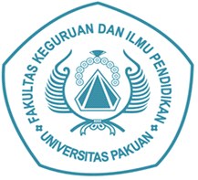

Disusun Oleh

**Tita Listiani**

037114037

**PROGRAM STUDI PENDIDIKAN GURU SEKOLAH DASAR**

**FAKULTAS KEGURUAN DAN ILMU PENDIDIKAN**

**UNIVERSITAS PAKUAN**

**BOGOR**

**2017**